Researcher Links Workshop
Ada pertanyaan?
Hubungi kami online atau telepon kantor kami di Jakarta
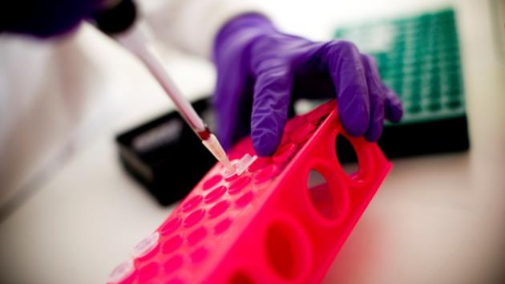
Workshop grants - Newton Fund/Researcher Links - July 2016
Daftar Sekarang
Researcher Links Workshop akan menyatukan para peneliti dari UK dan Indonesia untuk berpartisipasi dalam sebuah lokakarya yang berfokus pada meningkatkan dan menguatkan hubungan untuk kolaborasi di masa depan dan meningkatkan kesempatan berkarir para peneliti.

Kesempatan

Panggilan untuk Mengajukan Proposal
Kesempatan | Area Prioritas | Periode Pendaftaran | Tautan
Workshop grants - Newton Fund/Researcher Links - July 2016 | - Kesehatan dan ilmu hehidupan  - Ketahanan pangan  - Keamanan energi  - Ketahanan lingkungan  - Pembangunan perkotaan yang berkelanjutan  - Ilmu pengetahuan dan kebijakan teknologi  - Maritim | Juli - 19 September 2016 (tutup 16:00 waktu UK) | Daftar

Kesempatan Pendaftaran Lokakarya (INDIVIDUAL)
Kami mengundang peneliti pemula untuk mendaftar dalam lokakarya yang akan datang, seluruh biaya perjalanan dan akomodasi akan ditanggung oleh Newton Researcher Links Programme.
Detil dari lokakarya yang akan datang dapat dilihat di bawah ini. Untuk informasi lebih lanjut dan pendaftaran, klik pada kolom disebelah kanan.
Topik | Tanggal | Koordinator | Tautan
Maternal and Infant Health and Nutrition in Indonesia: An interdisciplinary workshop exploring opportunities and challenges for collaborative research, policy and practice development | 28th August – 1st September 2016 | Sheffield Hallam University and Andalas University Indonesia | Aplikasi sudah ditutup
M2B (Maximising Migration Benefits): Indonesian Migrant Workers from Security to Development | 19th – 21st September 2016 | SOAS, University of London and Universitas Indonesia | Kunjungi Opens in a new tab or window.
Adopting an R-Urban model: empowering local communities to develop sustainable built environments in developing countries | 30th Nov – 4th Dec 2016 | University of Nottingham and Islamic University of Indonesia | TBA
Enhancing early psychosis care: transforming the nursing workforce through innovation in evidence based practice | 29th August – 1st Sept 2016 | University of Manchester and National Centre for Mental Health | TBA
Tropical forest biodiversity and carbon storage: developing a roadmap for a long-term forest monitoring network in Indonesia | 13th – 16th Sept 2016 | Manchester Metropolitan University and Environment Research Development and Innovation Agency | TBA
Workshop grants - Newton Fund/Researcher Links - July 2016
Daftar Sekarang
267 2 269

Newton Researcher Links
- Researcher Link Workshop
- Researcher Links Travel Grants

Bantuan untuk mendapatkan mitra dari Inggris Opens in a new tab or window.
Cari tahu bagaimana mendapat dukungan untuk berkolaborasi.

Tips mendapatkan mitra dari Inggris Opens in a new tab or window.
Tips untuk bermitra

